Barnens rösträtt - Varför ska barnen vänta?
Nu har vuxna haft rösträtt i 100 år. Varför ska inte barn vara med och bestämma hur Sverige styrs? Varför är det vuxna som ska bestämma saker som påverkar barn? Och vem har sagt att man måste ha fyllt just 18 år för att kunna rösta?

Uppgift 1 - Argumentera för barnens rösträtt
Nu ska du argumentera för att barn ska få rösta och vara med och påverka vem som ska styra Sverige.
- Vilka är dina argument? Titta på listan med argument som människor använde 1902, 1905 och 1912.
Då diskuterade de vuxna om kvinnor skulle få vara med och rösta, och inte bara män. Du kan använda samma argument - fast byta ut kvinnor och män mot barn och vuxna - eller ändra i dem när du argumenterar för barnens rösträtt.
Du kan också hitta på egna argument.
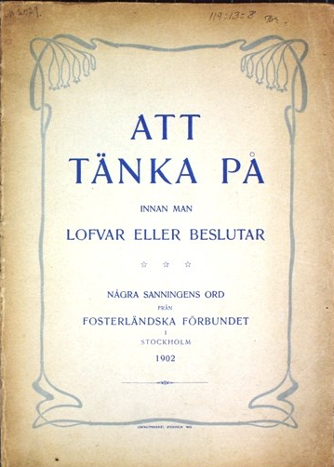
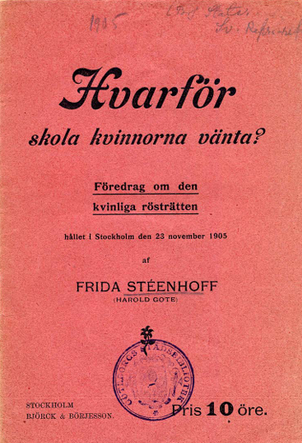
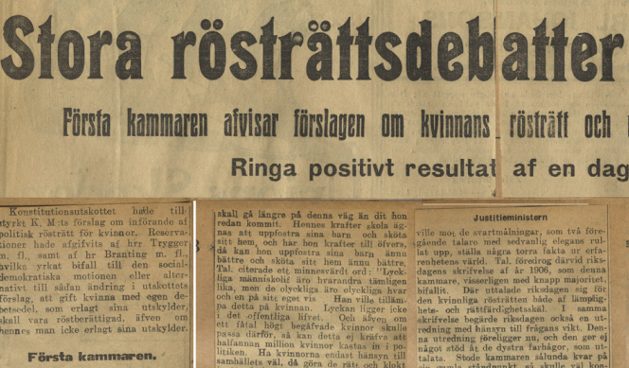
Utvalt källmaterial till uppgiften
”Att tänka på innan man lofvar eller beslutar” Pamflett från Fosterländska förbundet mot kvinnlig rösträtt, 1902.
”Hvarför skola kvinnorna vänta?” Föredrag av
Frida Stéenhoff, 1905.
Stora rösträttsdebatter i riksdagen, 1912. Referat av debatten, Stockholms dagblad, 19 maj 1912.

Historiska argument FÖR att kvinnor ska få rösta, precis som män
Det är lika viktigt för kvinnor att få bestämma själva som det är för män.
Frida Stéenhoff 1905, "Hvarför skola kvinnorna vänta?", sidan 4.
Det är självklart att det inte bara är män som ska bestämma allting, det tycker de flesta.
Frida Stéenhoff 1905, "Hvarför skola kvinnorna vänta?", sidan 5.
Riksdagen har bestämt att det ska vara lika rösträtt för alla. Varför ska då kvinnorna vänta?
Frida Stéenhoff 1905, "Hvarför skola kvinnorna vänta?", sidan 6.
Den allmänna rösträtten delar inte upp människor efter hur mogna de är. Ingen bryr sig om hur mogna männen är. Varför ska man bry sig om hur mogna kvinnorna är då?
Frida Stéenhoff 1905, "Hvarför skola kvinnorna vänta?, sidan 6.
De som skriver lagar tänker alltid på sitt eget bästa. De som inte är med och skriver lagarna förlorar ju på det.
Frida Stéenhoff 1905, "Hvarför skola kvinnorna vänta?", sidan 8.
Vi som är moderna vill ta över makten från de omoderna. Vi vill nämligen styra världen på ett mänskligare sätt.
Frida Stéenhoff 1905, "Hvarför skola kvinnorna vänta?", sidan 11.

Historiska argument MOT att kvinnor ska få rösta, precis som män
Om kvinnorna kommer in i riksdagen skulle de bara prata om saker som de själva är intresserade av. Behöver vi verkligen nya idéer i riksdagen?
Herr Thyrén, "Stora rösträttsdebatter i riksdagen", Stockholms Dagblad 19 maj 1912.
Jag tror inte att de flesta kvinnor vill ha rösträtt.
Herr Ossian Berger, "Stora rösträttsdebatter i riksdagen", Stockholms Dagblad 19 maj 1912.
Folket vill inte ha rösträtt. Det är bara tidningarna som skriver om det.
Fosterländska förbundet, 1902, "Att tänka på innan man lofvar eller beslutar", sidan 5-6.
Är det dåligt som det är nu? Nej, tvärtom! Det går jättebra för landet.
Fosterländska förbundet, 1902, "Att tänka på innan man lofvar eller beslutar", sidan 6.

Uppgift 2 - att använda historien för att argumentera
Diskutera de här frågorna med en klasskompis eller i helklass:
- Finns det någon likhet mellan debatten om rösträtt för 100 år sedan, och om barns rösträtt idag?
- Använde ni några historiska argument i er rösträttsdebatt?
Hänvisade ni till exempel till någon historisk händelse?
- Är det några av de gamla argumenten i listan som använder historia?
- Varför använder vi ofta historiska argument när vi diskuterar?

Uppgift 3 - källkritik
Diskutera de här frågorna med en klasskompis eller i helklass:
- I listan på argument har vi förenklat citaten lite, för att de var skrivna på väldigt gammaldags svenska.
- Är det ett problem, tycker du?
- Hur tar du reda på att vi har översatt dem på rätt sätt?
- Herr Thyréns och Ossian Bergers citat kommer från en tidningsartikel. Det är inte de själva som har skrivit artikeln - det gjorde en journalist. Frida Stéenhoff och Fosterländska förbundet skrev sina texter själva.
- Är alla tre källorna lika trovärdiga?
- Kan vi vara säkra på att herr Thyrén och Ossian Berger menade det som står i artikeln?
- Spelar det någon roll att vi inte vet namnet på personen eller personerna som skrev Fosterländska förbundets text?

Variant på uppgiften
Dela upp klassen i två delar. Ena halvan ska argumentera för att barn ska ha rösträtt och den andra halvan ska argumentera mot barnens rösträtt.
Arrangera en rösträttsdebatt - låt representanter och argument från de olika sidorna mötas och diskutera tillsammans.

